TÍTULO (Arial 16pt) MAYUSCULAS
Debe ser conciso, fácil de entender y corresponder estrictamente a lo que se presenta en el proyecto (máximo 15 palabras).

Nombre completo del autor ¹, Nombre completo del autor ², etc…

¹Información de los autores: Se deben incluir el nombre completo de cada autor, programa académico, semestre, compañía o universidad, y correo electrónico del autor de correspondencia. Si los autores pertenecen al mismo programa y semestre se puede utilizar sólo una información institucional que abarque todos los autores.

Resumen

Constituye el contenido esencial del reporte de investigación y usualmente incluye:
- el planteamiento del problema (expresado en una o dos oraciones, frecuentemente como objetivo o propósito), b) método (unidades de análisis, diseño, muestra, instrumento), c) resultados o descubrimientos más importantes (dos o tres, uno de éstos, la prueba de hipótesis) y d) las principales conclusiones e implicaciones. Debe ser comprensible, sencillo, informativo, preciso, completo, conciso y específico. (Hernández, R. p. 342)

Debe ser de 200 a 350 palabras.
Palabras clave: Palabra clave1, palabra clave2, palabra clave3, palabra clave4, palabra clave5.

Éstas ayudan a identificar los temas o aspectos principales del artículo y son importantes para su identificación en bases bibliográficas. Deben ser entre tres y cinco.

TÍTULO EN INGLÉS

Abstract

Abstract, corresponde a la traducción precisa al inglés, del resumen ya presentado en español, debe ir en cursiva.

Keywords: Keyword1, keyword2, keyword3, keyword4, keyword5.
Keywords, corresponden a la traducción precisa al inglés, de las palabras clave ya presentadas en español, deben ir en cursiva.

Línea de investigación:
Consulte la línea de investigación con su docente núcleo

Planteamiento del Problema
Descripción de la “situación actual” que caracteriza al “objeto del conocimiento” (síntomas y posibles causas). Identificación de situaciones futuras al sostenerse la situación actual (pronóstico). Presentación de alternativas para superar la situación actual (control al pronóstico). (Méndez, 2006.p.160)

Formulación del Problema
Se plantea a través de una pregunta de investigación; el investigador espera responderla y de esta manera resolver el problema planteado. (Méndez, 2006.p.160)

Objetivos General y Específicos
Objetivos de la Investigación: Señalan a lo que se aspira en la investigación y deben expresarse con claridad, pues son las guías del estudio.

Los objetivos deben expresarse con claridad y ser específicos, medibles, apropiados y realistas —es decir, susceptibles de alcanzarse (Tucker, 2004)—. Son las guías del estudio y hay que tenerlos presentes durante todo su desarrollo. Al redactarlos, es habitual utilizar verbos y derivados del tipo: “describir”, “determinar”, “demostrar”, “examinar”, “especificar”, “indicar”, “analizar”, “estimar”, “comparar”, “valorar” y “relacionar” respecto de los conceptos o variables incluidas.
Evidentemente, los objetivos que se especifiquen deben ser congruentes entre sí. (Hernández, 2014.p.37)

Para la redacción de sus objetivos tener en cuenta el alcance de su investigación, para el caso de III, IV, V y VI semestre, se trata de una investigación correlacional.

Ejemplos:

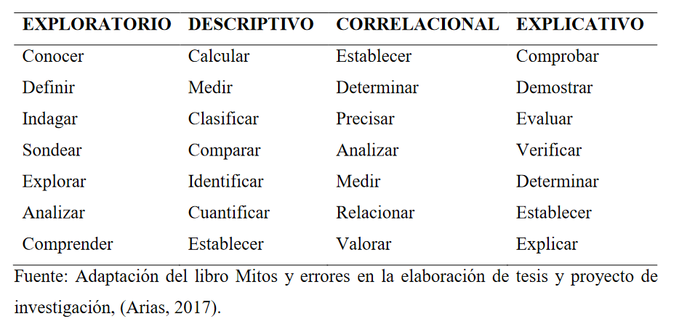

Justificación

La justificación corresponde a indicar la importancia que tiene el proyecto para el investigador y la sociedad en general.

Metodología – Tipo de Investigación

Tipo de Investigación: Correlacional

En esta parte se debe explicar porque es explicativa.

Método: esta parte del reporte describe cómo fue llevada a cabo la investigación, e incluye:
–Enfoque (cuantitativo, cualitativo o mixto).
– Contexto de la investigación (lugar o sitio y tiempo, así como accesos y permisos).
– Casos, universo y muestra (tipo, procedencia, edades, género o aquellas características que sean relevantes de los casos; descripción del universo y la muestra, y procedimiento de selección de la muestra).
– Diseño utilizado (experimental o no experimental —diseño específico—, así como intervenciones, si es que se utilizaron).
– Procedimiento(s) (un resumen de cada paso en el desarrollo de la investigación). Por ejemplo, en un experimento se describe la manera de asignar los casos a los grupos, las instrucciones, los materiales, las manipulaciones experimentales y cómo transcurrió el experimento. En una encuesta se refiere cómo se contactó a los participantes y se realizaron las entrevistas. En este rubro se incluyen los problemas enfrentados y la forma en que se resolvieron.
– Descripción detallada de los procesos de recolección de los datos y qué se hizo con los datos una vez obtenidos.
– En cuanto a la recolección, es necesario describir qué datos fueron recabados, cuándo fueron recogidos y cómo: forma de recolección o instrumentos de medición utilizados, con reporte de la confiabilidad, validez y objetividad, así como las variables o conceptos, eventos, situaciones y categorías. (Hernández, R. 2014. p. 343)

Tener en cuenta para la selección de Fuentes y Técnicas de investigación:

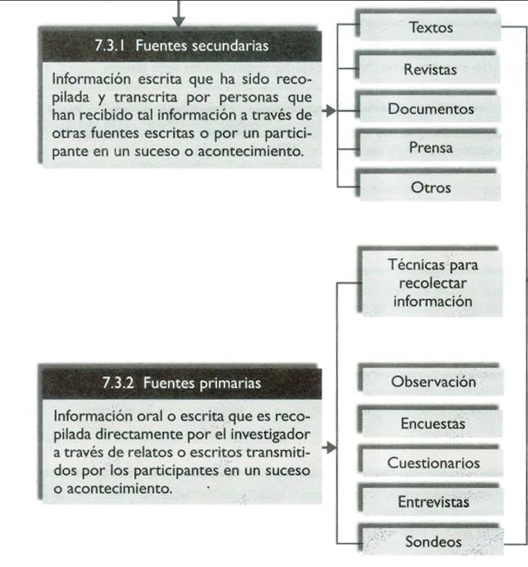

Resultados
En esta parte se deben responder las preguntas y desarrollar los objetivos, y deben presentarse así:

Resultados: son producto del análisis de los datos. Compendian el tratamiento estadístico que se dio a los datos. Regularmente el orden es:
a) análisis descriptivos de los datos,
b) análisis inferenciales para responder a las preguntas o probar hipótesis (en el mismo orden en que fueron formuladas las hipótesis o las variables).
La American Psychological Association (2011) recomienda que primero se describa de manera breve la idea principal que resume los resultados o descubrimientos,
y posteriormente se reporten con detalle los resultados. Es importante destacar que en este apartado no se incluyen conclusiones ni sugerencias, así como tampoco se explican las implicaciones de la investigación. Esto se hace en el siguiente apartado.
En la sección de resultados el investigador se limita a describir sus hallazgos. Una manera útil de hacerlo es mediante tablas, cuadros, gráficas, dibujos, diagramas, mapas y figuras generadas por el análisis. Son elementos que sirven para organizar los datos, de tal manera que el usuario o lector los pueda leer y decir: “me queda claro que esto se vincula con aquello, con esta variable ocurre tal cuestión.” Cada uno de dichos elementos debe ir numerado en arábigo o romano (por ejemplo: cuadro 1, cuadro 2... cuadro k; gráfica o diagrama 1, gráfica o diagrama 2... gráfica o diagrama k, etc.) y con el título que la identifica. Wiersma y Jurs (2008) recomiendan los siguientes puntos para elaborar tablas estadísticas:
a) El título debe especificar el contenido de la tabla, así como tener un encabezado y los subencabezados
necesarios (por ejemplo, columnas y renglones, diagonales, etcétera).
b) No debe mezclarse una cantidad inmanejable de estadísticas (por ejemplo, incluir medias,
desviaciones estándar, correlaciones, razón F, etc., en una misma tabla).
c) En cada tabla se deben espaciar los números y las estadísticas incluidas (tienen que ser legibles).
d) En tesis e informes y de ser posible, habrá que limitar cada tabla a una sola página.
e) Los formatos de las tablas tienen que ser coherentes y homogéneos dentro del reporte (por ejemplo, no incluir en una tabla cruzada las categorías de la variable dependiente en columnas y en otra tabla colocar las categorías de la variable dependiente en renglones).
f) Las categorías de las variables deben distinguirse claramente entre sí. (Hernández, R. 2014. p.344)
Bibliografía
Mínimo (cinco) referencias bibliográficas.

Aplicar normas APA.

xxxxxxxxxxxxxx
Docente Núcleo

